
РЕСО-Гарантия занимается добровольным медицинским страхованием с 1994 года.
Сегодня нашими программами ДМС пользуются 450 тыс. человек, из которых более 260 тысяч застрахованы по программе «Защита от клещевого энцефалита».
РЕСО-Гарантия входит в тройку крупнейших страховщиков России по ДМС.
Заключив договор страхования, Вы приобретаете возможность получить своевременную и качественную медицинскую помощь.
Комплекс медицинских услуг включает в себя:
- Первичный осмотр врачом, асептическое удаление присосавшегося иксодового клеща в условиях медицинского учреждения;
- координация действий, если Вы находитесь в отдалении (вне Томской области) или списка ЛПУ у Вас нет, услуги круглосуточной диспетчерской службы;
- оказание медицинской помощи по данной Программе на всей территории России.
- лабораторная диагностика (анализ крови, исследование иксодового клеща на вирус носительство клещевого энцефалита и клещевого боррелиоза, эрлихиоза и других инфекций, переносимых клещом;
- оформление рецептов на приобретение лекарственных препаратов, за исключением льготных категорий;
- медикаментозная профилактика клещевого энцефалита по назначению врача в случае укуса клеща:
− введение противоклещевого иммуноглобулина не позднее 72 часов после укуса иксодового клеща в соответствии с инструкцией по серопрофилактике;
− противовоспалительная и иммуностимулирующая терапия препаратом «Йодантипирин» и другими лекарственными препаратами, разрешенными к применению Мин.здравоохранения РФ;
- оплата лекарственных препаратов (компенсация затрат), приобретаемых в аптеке по рецепту врача (за исключением льготных рецептов) для профилактики:
− клещевого энцефалита: противоклещевой Иммуноглобулин или Йодантипирин, в случае непроведения медикаментозной профилактики Застрахованного при обращении в ЛПУ;
− клещевого боррелиоза (только при положительном результате лабораторного исследования клеща или крови на боррелиоз) - препараты МНН «Доксициклин»;
- консультация врача-инфекциониста в течение 30 дней с даты укуса клеща в случае возникновения симптомов заболевания Клещевым энцефалитом или Клещевым боррелиозом (при условии своевременного проведения медикаментозной профилактики после укуса);
- при заболевании организация лечения в условиях стационара;
- обеспечение высококвалифицированной медицинской помощью с применением эффективных фармакологических препаратов в ЛПУ, специализирующихся по данному профилю; постстационарное наблюдение;
Основные МЕДИЦИНСКИЕ УЧРЕЖДЕНИЯ на территории Томска и Томской области
- г. Томск, Пункт серопрофилактики и серодиагностики НПО «Вирион»: пр. Ленина, д. 32, 53-43-45;
- г. Томск, МСЧ «Строитель»: ул. Алтайская, д. 159, 45-27-39;
- г. Томск, ООО «Лечебно-диагностический центр», пр. Кирова, д. 58, стр. 47;54-54-45,54-54-55;
- г. Томск, МЛПУ «Детская больница №1»: (только дети, круглосуточно), Московский тракт, д. 4, 52-72-23;
- г. Томск, МСЧ №3: ул. Пушкина, д. 67, пункт серопрофилактики, 78-13-58;
- г. Северск, ФГБУ «СибФНКЦ ФМБА России» , ул.Мира, д 4
- г. Томск, МСЧ № 2
Дополнительные
г. Северск, ФГБУ «СибФНКЦ ФМБА России», ул.Мира, д 4
- г. Асино, ЦРБ ул. Гончарова, д. 170;
- с. Кожевниково, ЦРБ ул. Гагарина, д. 4;
- г. Колпашево, ЦРБ ул. Советский Север, д. 45;
- с. Бакчар, ЦРБ пер. Больничный, д. 1;
- с. Кривошеино, ЦРБ ул. Коммунистическая, д. 64;
- с. Молчаново, ЦРБ ул. Димитрова, д. 34;
круглосуточную диспетчерскую службу по тел. 8-800-234-18-02
- реабилитационное - восстановительное лечение;
- повторная госпитализация Застрахованного для реабилитационно-восстановительного лечения после проведенного ранее стационарного лечения клещевого энцефалита тяжелой формы (в течение срока действия полиса).

СТОИМОСТЬ ПОЛИСА – 140 РУБЛЕЙ
СТРАХОВАЯ СУММА – 500000 РУБЛЕЙ

Налоговые льготы. Физическое лицо имеет право на получение социального налогового вычета в размере до 120 000 руб. в год при заключении договора ДМС в свою пользу, а так же в пользу супруга (супруги), своих родителей и своих детей в возрасте до 18 лет (Основание: Налоговый кодекс РФ (Часть вторая) ст. 219, п. 1, пп. 3). Юридические лица имеют следующие налоговые льготы при страховании штатных сотрудников на срок не менее одного года:
1.в соответствии со ст. 255 п.16 части II Налогового кодекса РФ страховая премия включается в состав расходов в размере до 6 % от годового размера фонда оплаты труда (ФОТ);
2.в соответствии со ст. 149 п.3 п/п.7 части II Налогового кодекса РФ страховая премия не облагается НДС;
3.в соответствии со Федеральным Законом РФ от 24.07.2009 г. N 212-ФЗ "О страховых взносах…», ст.9, п.1, п/п. 5 со страховой премии, не взимаются страховые взносы в ПФР, ФСС, федеральный и территориальный фонды ОМС;
4.в соответствии со ст.213 п.5 части II Налогового кодекса РФ страховая премия не включается в состав совокупного годового дохода сотрудника.

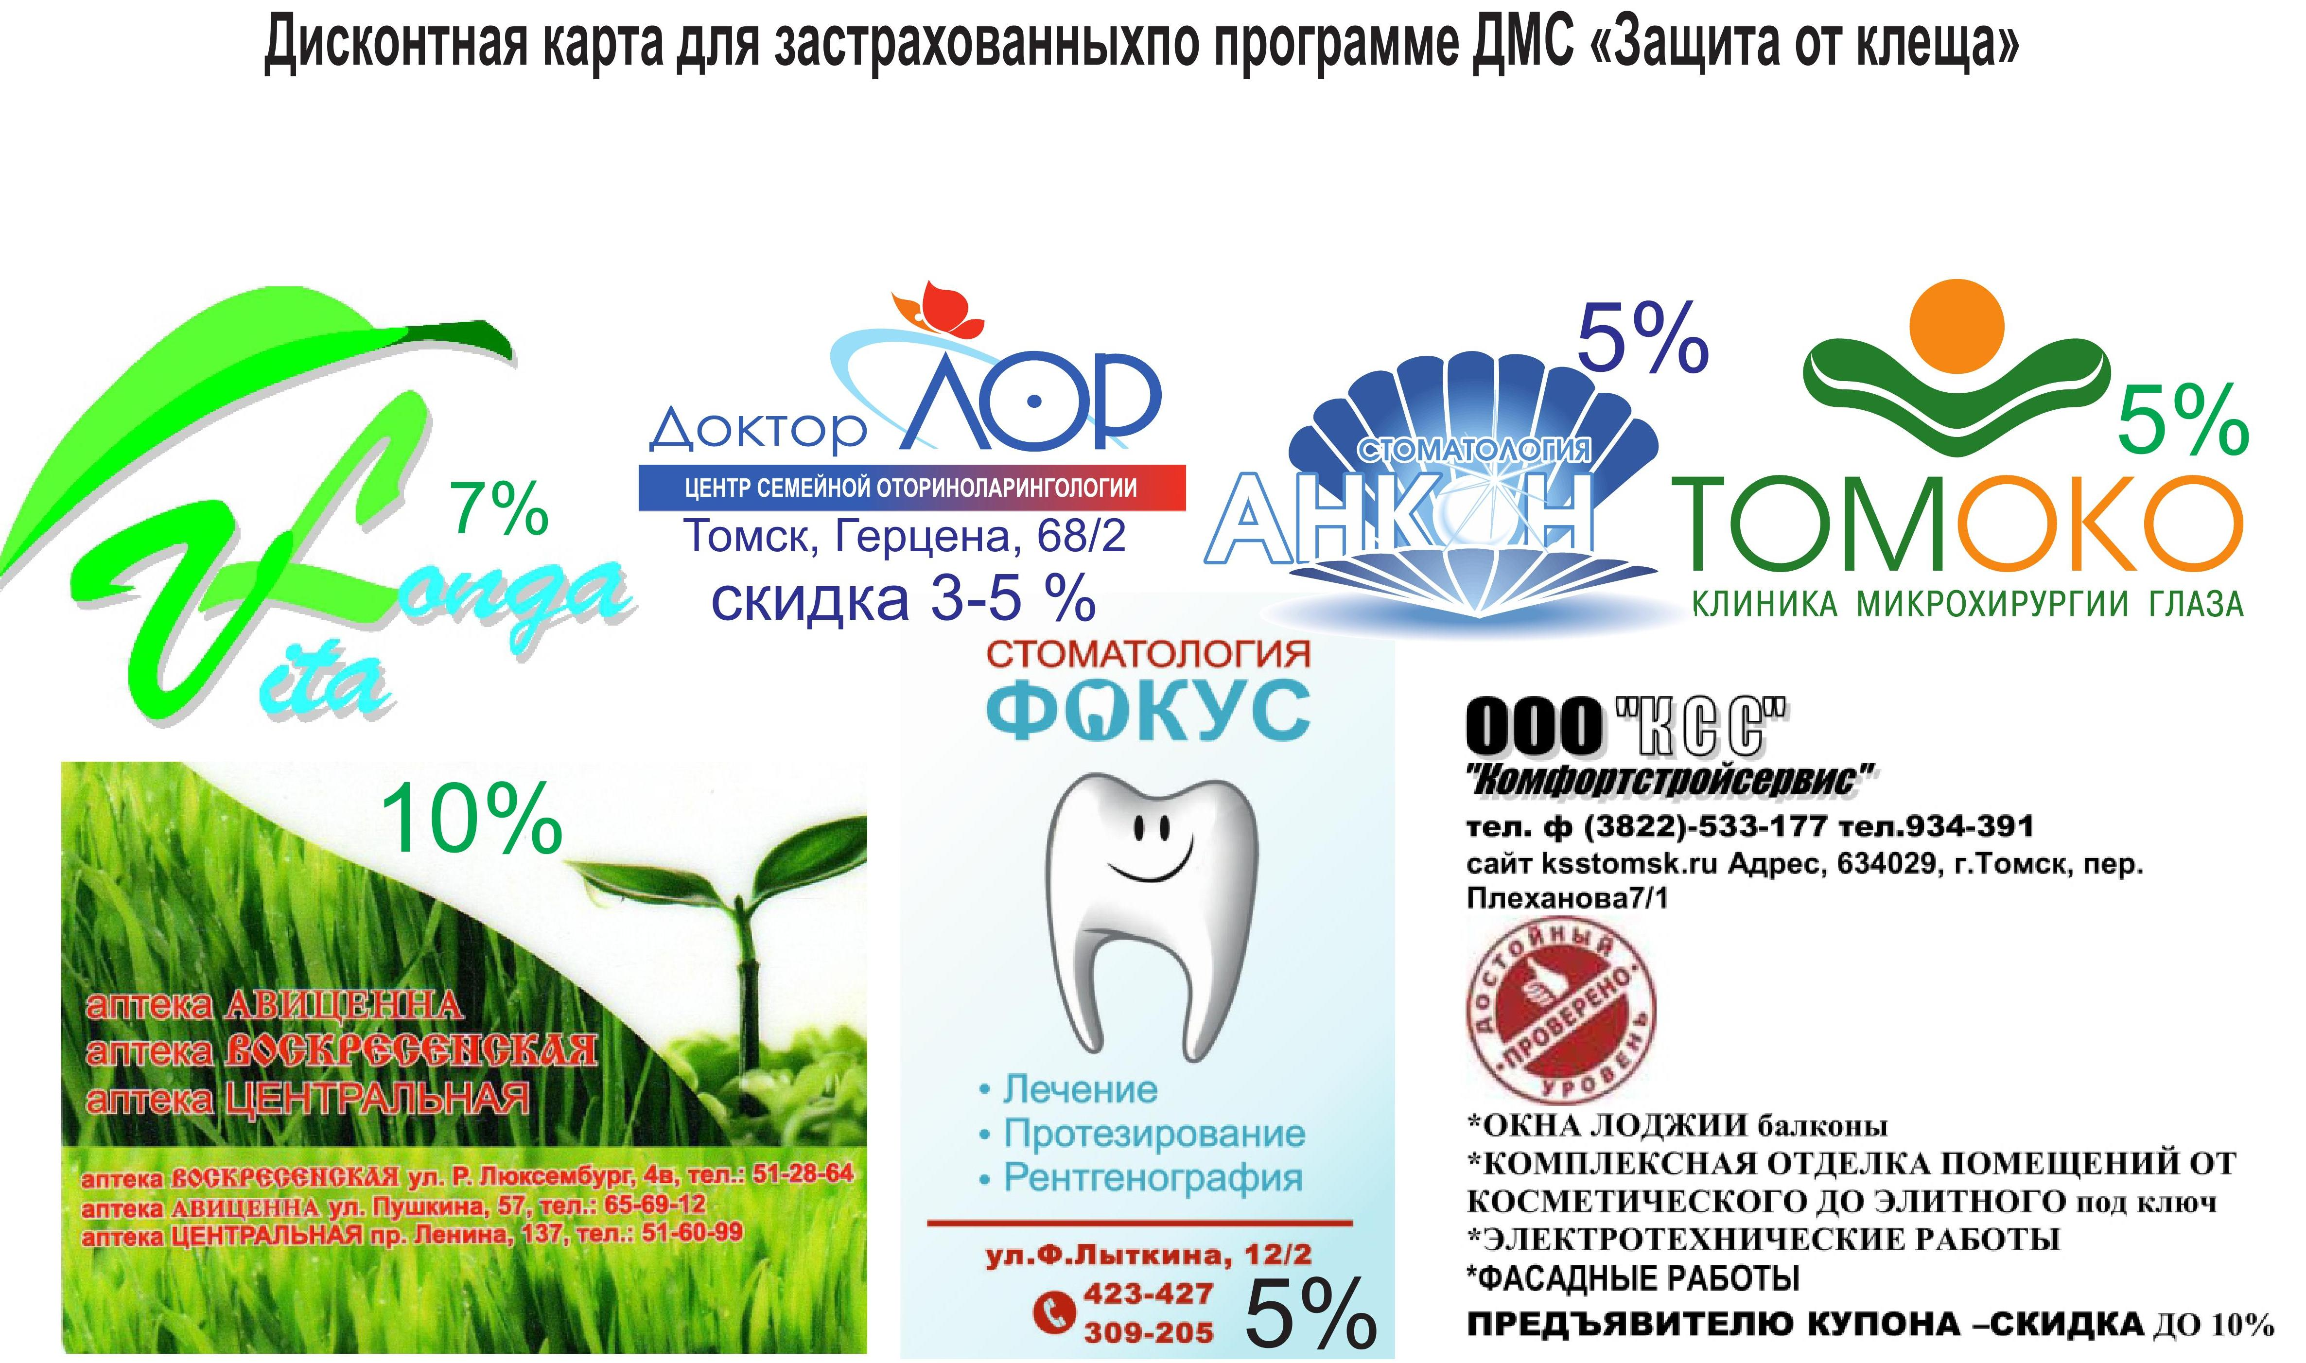

Аптека «ВИТА»

С УВАЖЕНИЕМ, КРАСНОУОСВА ЕЛЕНА ВАЛЕРЬЕВНА,8-952-151-65-13

